高温箱式炉

使 用 手 册

目 录
一、产品介绍
二、设备安装接线
三、设备操作
四、仪表介绍
五、仪表控温程序设定
六、使用注意事项、安全警告
七、技术参数
八、常见故障及排除
九、可供选择的配件
十、订货需知
十一、运输与开箱

尊敬的客户：
真诚的感谢您成为我司产品的用户，XD系列箱式高温炉是本公司为高校和科研院所打造的实验室设备之一，在使用过程中您足以看出它的与众不同和设计者的匠心独具，为了更好的使用该设备，希望您在开始操作本设备之前认真阅读随设备提供的操作使用手册，以免引起误操作造成设备损坏。

一、产品介绍
XD系列箱式高温烧结炉如图所示,集控制系统与炉膛为一体。炉衬使用真空成型高纯氧化铝聚轻材料，采用硅钼棒、硅碳棒或电阻丝为加热元件。试样在炉膛中加热，加热元件均匀地分布在炉膛两侧，有效的保证了温场的均匀性。测温采用性能稳定，长寿命有K， S，B型三种热电偶，以提高控温的精准性。它是专为高等院校﹑科研院所及工矿企业对金属，非金属及其它化和物材料在气氛或真空状态下进行烧结﹑融化﹑分析而研制的专用设备。炉体的控制面板配有智能温度调节仪，控制电源开关、主加热工作/停止按钮，配有电源和报警指示灯，以便随时观察本系统的工作状态。

- 设备安装接线
- 打开包装箱，检查设备是否完好。根据装箱清单，检查相关配件是否齐全。

2、设备放置地点应选择空气流通，无震动，无易燃易爆气体或高粉尘的场所。

3、请使用与设备相匹配的工作电源电压，加装与设备工作电流相匹配的空气开关，准确连接接地保护线，不能误接高电压，以免引起仪表及控制线路损坏，不使用请关闭电源。

4、安装完成后请通电试机。

三、设备操作
1、线路连接完毕，检查线路是否正确；
2、开启空气开关；
3、按电源开关，看控温仪表的是否显示；
4、把物料放入炉膛内，用坩埚钳把物料放到正中间的位置；
5、关好门；
6、设置控温程序曲线；
7、按住仪表上键2秒，SV显示“Run”，仪表运行自动控制状态；

四、仪表介绍
1、仪表具有的特点：（仪表操作的详细说明，请查看温控仪表说明书。）
A、自动PID控制，在低温、中温、高温精确控制；
B、仪表具有断偶保护功能，断偶后仪表自动停止运行；
C、仪表能够查看当前运行的程序段和该段的运行时间；
D、仪表具有自整定和过温保护功能。
E、仪表具有自动停机功能；

2、仪表面板功能介绍
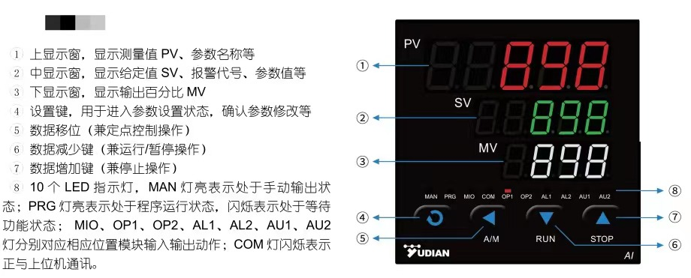 五、仪表控温程序设定
控温程序的设定是用户对自身烧结材料工艺条件的选择，正确的设置控温程序是成功烧结材料的前提。
控温程序设置如下图示：

- 在基本状态下按键1秒,仪表就进入控温程序设置状态，仪表首先显示的是当前运行段起始给定值，可按三键修改数据。
- 按键1秒将依次显示下一个要设置的程序值（当前段运行时间）,每段控温按C、t的方式依次排列，即该段的起始温度该段运行时间目标值，该段目标值是下一段的起始温度。（按三键修改数据）
- 按住键约，可依次返回设置上一参数。

- 先按住键再按键可退出控温程序设置状态（返回基本状态），如果没有任何按键操作，约3-5秒后仪表会自动退出参数设置状态。

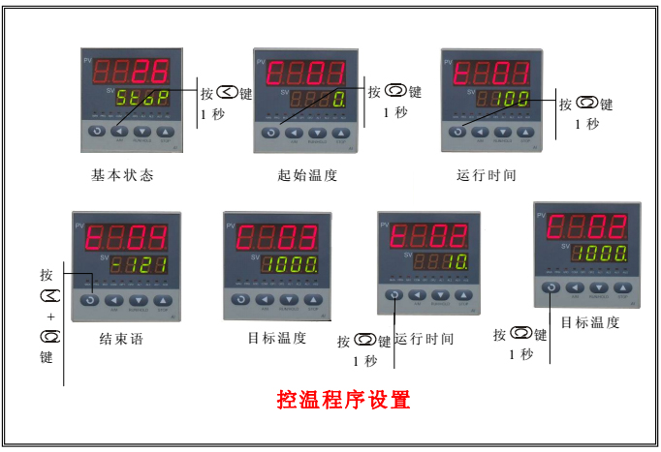
程序设置举例：
PV显示 | SV显示 | 意义
c 01 | 20 | 起始温度值（基本状态实际温度值）
t 01 | 60 | 第一段运行时间
c 02 | 300 | 第一段的温度值（前一段的目标值，后一段的起始值）
t 02 | 70 | 第二段运行时间
c 03 | 1000 | 第二段的温度值（前一段的目标值，后一段的起始值）
t 03 | 60 | 第三段运行时间
c 04 | 1000 | 第三段的温度值（前一段的目标值，后一段的起始值）
t 04 | -121 | 程序运行结束返回第一段并执行stop 操作，自然降温
用四键，将上述数据依次输入，即完成程序曲线设置。
注意：运行曲线结束一定要设置结束语“－121”(如果有小数点则为-121.0)
在运行控制过程中可进行控温程序的修改，以后按修改后的控温程序曲线控制运行。 操作不熟练的客户不建议在运行控制过程中修改控温程序，有可能由于修改而导致温差过大，造成过流。如需要更改控温程序可先停止程序运行再修改控温程序。
六、使用注意事项、安全警告
1.使用注意事项：
1）炉子首次使用或长时间不用后，要在 120℃左右烘烤 1 小时，在 300℃左右烘烤 2小时后使用，以免造成炉膛开裂。炉温尽量不要超过额定温度，以免损坏加热元件及炉衬。禁
止向炉膛内直接灌注各种液体及溶解金属，保持炉内的清洁。

2）冷炉使用时，由于炉膛是冷的，须大量吸热，所以低温段升温速率不易过快，各温度段的升温速率差别不易太大，设置升温速率时应充分考虑所烧结材料的物理化学性质，以免出现喷料现象，污染炉管。

3）降温时请设定程序降温，这样可以更好的延长炉膛寿命。设备在300度以上时，请不要直接关闭设备电源，以免出现安全问题。

4）炉子在工作过程中，一般在 300℃左右若控制偏差还不能消除，出现温度显示值与程序给定值不符或摆动过大。

5）本炉适用于下列工作条件：（1）环境温度在-10～75℃之间。（2）周围环境的相对湿度不超过 85%。（3）炉子周围没有导电尘埃，爆炸性气体及严重破坏金属和绝缘材料的腐蚀性气体。（4）没有明显的倾斜﹑振动和颠簸。
2.安全警告：
1）本产品附近禁止放置有水的花瓶等容器。

2）禁止随意分解改造炉体。

3）炉内温度达到常温时，方可打开炉体。此时样品温度可能还较高，操作时建议带上高温手套。

4）本产品不建议，不提倡使用易燃易爆有毒有害气体。

5）定期检查温度控制系统的电器连接部分的接触是否良好，应特别注意加热元件的各连接点的连接是否紧固。
如不采纳我司建议和警告，使用过程中出现人身安全和设备损坏，我司概不负责。
6）若通易燃易爆气体进行试验，我方建议如下：（以下仅供参考）
- 接通气路，对各接头处用肥皂水检漏，确认不漏气，并检查高温下的设备密封性
- 尾气排放应远离设备，建议采用自动点火装置
- 系统放在通风橱内，确保通风
- 设备降至室温方可停止供气，避免样品自燃
- 设备应远离明火及可能产生火花的电气设备
- 操作人员应熟悉通易燃易爆气体的安全操作规程

七、技术参数
设备名称 | 高温箱式炉
设备型号 | XD215-12
电源电压 | AC 220V 50/60HZ
外形尺寸  (深*宽*高） | 485*400*655mm
设备重量 | 38kg
加热功率 | 2.5KW
炉膛尺寸 | 200*150*150mm
极限温度 | 1200℃
常用温度 | ≤1100℃
测温传感器 | K型热电偶，背面中上
加热元件 | HRE合金丝，表面负荷高、电阻率高、抗氧化性能好、经久耐用电热丝
炉膛材料 | 国产氧化铝多晶纤维
材料型号 | 1500
容重 | 100
升温速率 | ≤15℃/min（上限），300℃以内：≤3-8℃/min，300℃以上：≤8-10℃/min（建议）
降温速率 | 700℃以上≤10℃/min
温控仪表 | AI-828仪表，模糊PID控制和自整定调节功能，50段可编程控制，温控精度±1℃
安全防护 | 超温报警、断偶提示、过流保护、漏电保护
随机资料 | 使用说明书1份、保修卡1份
免费服务 | 免费送货(不含卸货)；免费终身技术支持
质保期 | 12个月，易损件除外（如加热元件、密封圈等）

八、常见故障及排除

故障现象 | 故障原因 | 故障排除
打开控制电源开关却无电源指示 | 控制线路RD1，保险丝断 | 检查有无短路，排除后更换保险丝
绿色设备通电指示灯不亮 | 主电路RD2，保险丝断 | 检查有无短路，排除后更换保险丝
设备运行时有电压无电流 | 加热元件断 | 找到断棒，更换加热元件
电流、电压没有指示 | RD2、RD3保险丝断 | 检查无短路后，更换保险丝
仪表SV交替显示ORAL | 热电偶断 | 更换热电偶
仪表SV交替显示HIAL | 炉体温度超出仪表设定温度，(超温保护) | 降至安全温度后仪表自动恢复正常，检查超温原因
电源一切正常但是炉体不升温 | 仪表参数误修改 | 打电话咨询改为正确参数
仪表、电源及加热元件都正常  但炉体不能升温 | 控制线路故障 | 通知专业维修人员。
加热时PV温度显示值，  不是增加而是降低 | 热电偶接正负极反 | 热电偶正负极线换过来

九、可供选择的配件(具体介绍，参数及图片可联系我方销售人员)

刚玉制品：刚玉舟，刚玉坩埚，坩埚钳

热 电 偶：K型，S型，B型

温控仪表：数据存储导出型仪表，触摸屏式仪表

其它配件：自动点火装置，移动炉架

十、订货须知
本公司为了提高产品的一致性，为客户提供标准的各种高温炉、管式炉及其配件，在订货时须注明下列各项：
- 所须烧结炉的最高工作温度及想要实现的控制功能。
- 炉体结构布局及炉膛尺寸。
- 需要订货的数量。
若客户需我们提供非标准的产品，请提供详细的技术要求，但供货周期可能会延长。

十一、运输与开箱
- 运输
为了在运输中高温炉和 安全 ，严禁运输途中磕碰、横放、倒置进水等，到货后应及时检查箱子的情况，如发现问题请及时与厂家联系。
- 开箱
装 箱 清 单
序号 | 产品名称 | 单 位 | 数 量 | 备 注
1 | 高温箱式炉 | 台 | 1
2 | 高温手套 | 付 | 1
3 | 坩埚钳 | 把 | 1
4 | 仪表说明书 | 份 | 1
5 | 合格证 | 份 | 1
6 | 高温垫砖 | 份 | 1
7 | 使用说明书 | 份 | 1
8 | 保修卡 | 份 | 1

